一、入围复试人员名单
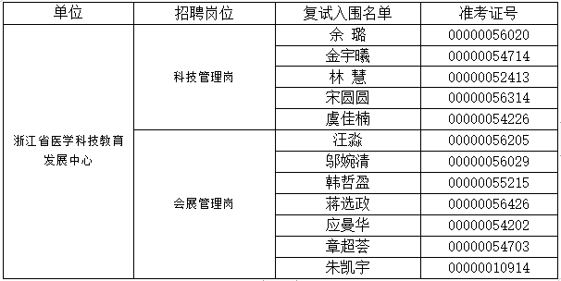
说明：入围人员笔试成绩将在复试结束后公布。其他参加笔试人员请按招聘公告提示自行通过报名系统查询本人成绩。

